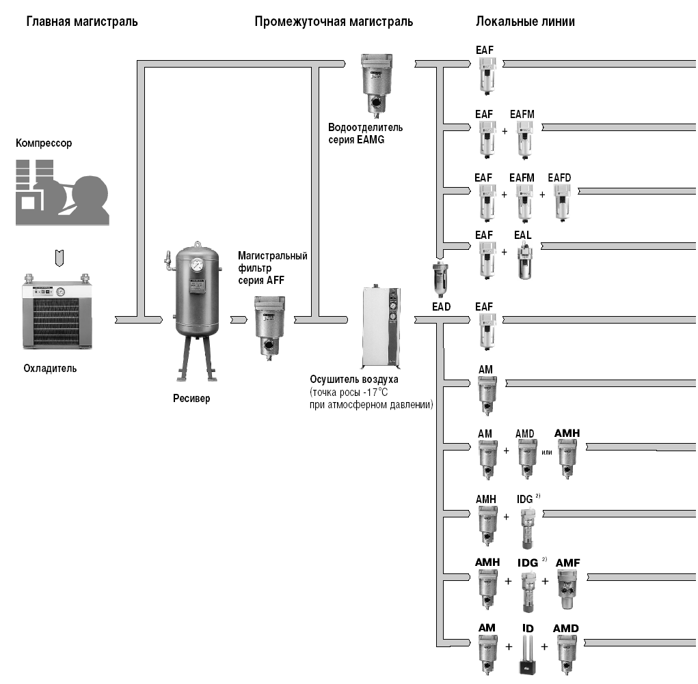

***80%- недостаточная очистка сжатого воздуха***

**Воздух общего применения**

**Прецизионные регуляторы**

**Измерительное оборудование**

**Пневмооборудование в тяжелых условиях**

**Эксплуатация пневмооборудования**

**при отрицательных температурах**

**Охлаждающее оборудование**

**Пневматический измерительный инструмент**

**Прецизионное измерительное оборудование**

**Вентиляция**

**Пневмотранспорт**

**Промежуточная** **магистраль**

**Главная магистраль**

Схема подготовки сжатого воздуха

Причины отказов пневмооборудования

**Локальные линии**